# 实验十五 共享内存通信实验

## 一、实验简介

1. 概述 共享内存，顾名思义就是允许两个不相关的进程访问同一个逻辑内存，共享 内存是两个正在运行的进程之间共享和传递数据的一种非常有效的方式。不同进 程之间共享的内存通常为同一段物理内存。进程可以将同一段物理内存连接到他 们自己的地址空间中，所有的进程都可以访问共享内存中的地址。如果某个进程 向共享内存写入数据，所做的改动将立即影响到可以访问同一段共享内存的任何 其他进程。

## 二、实验目的

1. 了解共享内存通信的原理； 2. 掌握共享内存的创建及使用方法

## 四、实验内容

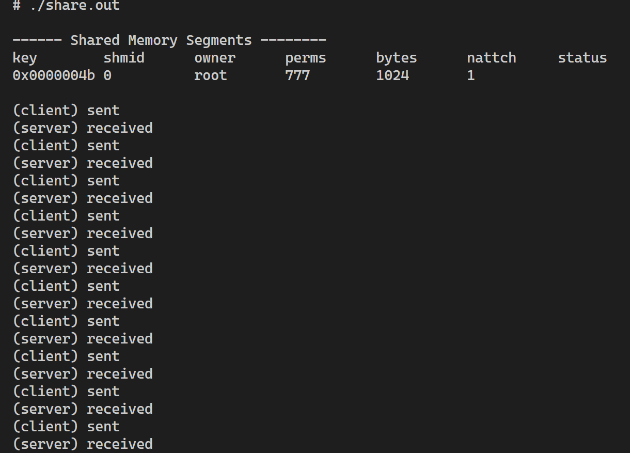

结果产生原因：

两个进程间共享了主存，并通过共享主存的首地址*addr来判断当前的操作。client进程addr置为非-1让server可以继续进行，而server执行完毕后再继续阻塞等待。整个过程进行了十次。

## 六、拓展练习

对应的文件为share_client.c和share_server.c

为了方便运行，提前写好了Makefile

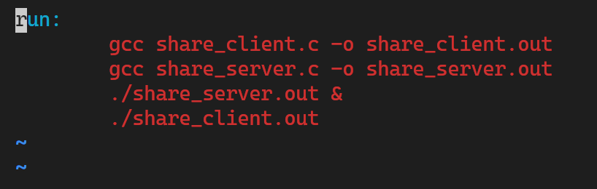

使用make可以直接编译并运行。